本文
- 考察目的

蒙藏委員會為增進台灣與蒙古及中國內蒙古自治區之蒙古現況研究機構之交流，特於本（2007）年度編列計畫，派遣負責蒙藏現況研究工作人員前往蒙古及中國內蒙古自治區進行實地訪問，並與當地研究機構人員進行座談。此行除可加強台灣與國際蒙古現況研究交流外，亦可促成未來蒙藏委員會編印之「蒙藏現況雙月報」出版品與國際蒙古現況研究出版品之交換，提升蒙藏委員會蒙古現況研究工作之國際視野與能見度。本次考察一則可加強未來蒙藏委員會蒙古現況研究之廣度與深度，再則可建立未來蒙古研究交流管道，以期隨時掌握國際蒙古研究動態，達成台灣蒙古現況研究與國際蒙古研究接軌目標。

- 考察過程

一、7月19日（週四）
上午9時，搭乘華航CI641班機經香港，於下午3時20分抵達中國北京首都機場。
二、7月20日（週五）
（一）上午拜會中國社會科學研究院（以下簡稱社科院）民族學與人類學研究所，共7名研究人員與會座談。該所研究領域包括蒙古史、西域史、藏學、突厥史，及台灣少數民族研究等方向。去（2006）年該所為慶祝成吉思汗800週年紀念，邀集蒙古、俄羅斯、韓國、美國等學者舉辦3天研討會，並將中國學者自50年代至今所撰相關文章彙集出版「天驕偉業」紀念論文集乙冊。去年下半年則舉辦蒙古史研究前輩翁獨健誕辰100年與逝世20年紀念研討會。今（2007）年10月將與台灣中央研究院共同舉辦「兩岸三地網絡研究會議」、10 月舉辦「漢民族兩岸學術座談」，台灣中央研究院台灣史研究所莊英章教授將參加會議。
雖然該所史學研究方向與蒙藏現況研究不盡相同，惟亦屬蒙藏學術研究一環，仍可使蒙藏委員會了解目前中國學者對蒙藏學術的研究重點。同時此次考察人員亦大致介紹台灣蒙古研究現狀，並說明「蒙藏現況雙月報」之出版重點，請該所未來可考慮增加蒙藏現況實地田野考察研究，以便進行出版品交流，增進雙方蒙藏研究的訊息交換。最後，該所表示希望未來能加強學者往來，並共同召開蒙藏或突厥學學術會議之願望。
（二）下午拜會社科院俄羅斯東歐中亞研究所，該所共3名研究人員出席。該所於1965年成立，原為中國中央對外聯絡部之下的「蘇聯研究所」，70年代末改為「蘇聯東歐研究所」，1981年轉至社科院，蘇聯解體後又改為「俄羅斯東歐中亞研究所」，研究對象為前蘇聯控制範圍的 28個國家，包括波海3國、中東歐、前蘇聯12個加盟共和國所成立的獨立國協。該所共有8個研究室，中亞研究室是重點研究室，研究國家包括中亞五國（哈薩克斯坦、烏茲別克斯坦、吉爾吉斯斯坦、土庫曼斯坦、塔吉克斯坦）、外高加索3國（亞塞拜然、亞美尼亞、喬治亞），近年亦擴及蒙古。出版品則有「俄羅斯東歐中亞研究」（本會已訂購）、「俄羅斯中亞東歐市場」。另外，還有「上海合作組織研究中心」、中國國際問題研究所、上海社科院亦從事相關研究。由於目前蒙古是「上海合作組織」觀察員，蒙藏委員會人員特別詢問觀察員成為會員國的相關規定，該所表示目前「上海合作組織」的重點仍在完善內部的組織架構，尚未考慮制定觀察員成為會員國的法規問題。此外，雙方針對中亞各國的部族政治或南北問題是否影響世俗政權的穩定、伊斯蘭教在該區的影響力、以及中亞參與區域組織的狀況等問題亦交換意見。
三、7月21日（週六）
中午12時35分搭乘中國國際航空CA-1104班機前往內蒙古呼和浩特，於1時45分抵達。晚間與內蒙古大學蒙古學學院周邊國家研究所研究人員餐會，並體驗蒙古民族傳統民族食品、歌舞演出等活動（照片1）。
四、7月22日（週日）
（一）上午與內蒙古大學蒙古學學院周邊國家研究所人員共9位學者舉行座談（照片2），該所於1964年成立，前身是內蒙古大學蒙古研究所，1995年成立蒙古學學院後，該所劃歸該學院，並於1997年改為周邊國家研究所。蒙古學學院有2系（蒙古語言人文系、新聞出版系）、5所（蒙古近現代史、周邊國家研究、蒙古文學研究、蒙古史研究等）。目前中國有所謂的「211」重點大學計畫，其意為21世紀100所重點大學，中國政府提供經費，重點發展，內蒙古大學是其中之一。周邊國家研究所共有11名研究人員，近年發表100多篇論文，以蒙古為主要研究國家，對外交流國家包括俄羅斯、蒙古、烏克蘭、日本、韓國，互有交換教授及學生。本會人員亦介紹台灣蒙古研究狀況，及本會出版之「蒙藏現況雙月報」內容及審查機制。據該所圖門其其格所長表示，中國將學術期刊分成A、B、C、D4個等級，「蒙藏現況雙月報」在該所被認定為C級（境外刊物），該所研究人員所撰文章大都登在C與D級刊物，A與B級刊物則相當困難。因此，該所希望未來雙方能交換出版品，並進行兩邊學術研究成果的交流，以加強蒙古研究領域的訊息交流。最後該所致贈「蒙古學研究文集」第4集（為該所相關論文）及兩名研究人員專書供參，蒙藏委員會亦回贈出版品及考察人員個人所撰文章。
綜觀內蒙古大學周邊國家研究所研究蒙古現況之優勢與弱勢，在於因研究人員均為蒙古民族，本身熟諳蒙語，經重新學習新蒙文後（內蒙古係使用舊蒙文），以民族及地利之便，較能快速掌握蒙古目前現狀，惟因該所人員原均為語言人文科學研究背景，對政治、經濟、社會等社會科學研究專業知識的運用不足，以致所撰文章對台灣研究人員而言僅能提供資訊，較缺乏專業領域的分析，不過仍可提供台灣研究蒙古現況學者的資料參考。
（二）下午與內蒙古農業大學3位學者、內蒙古大學生態環保領域學者等共5位人員座談（照片3）。內蒙古農業大學學者的研究領域包括草原研究（草原類型依雨量多寡分為草甸草原、乾草原、半荒漠草原、荒漠化草原、草原化荒漠）、牧草遺傳育種研究、沙漠治理研究（分為以水動力造成土壤流失的水土保持、以風為動力造成沙丘移動的沙漠治理）。目前日本、非洲、西亞、俄羅斯、蒙古、美國均對荒漠化的防治技術有所研究，並設立測試點。至於內蒙古大學的生態環保研究則著重在基礎理論與應用（內蒙古農業大學的研究偏向應用科學），包括內蒙古的動植物研究、治沙工程。
蒙藏委員會曾於2002年邀請內蒙古相關科學研究人員在台召開沙塵暴學術研討會，之後促成雙邊輪流召開會議迄今已達第5屆。今年8月內蒙古農業大學亦將應台灣中山大學之邀，來台參加第5屆會議（第2、4屆在內蒙古召開，第3屆在台灣中央大學召開）。
座談之時，蒙藏委員會人員亦介紹此行目的，惟因渠等研究領域係屬自然科學範圍，與會人員表示若在本會出版之「蒙藏現況雙月報」投稿，可能無法累積研究點數。雖然如此，至少兩校已與台灣相關大學系所建立定期輪流召開研討會之機制，而此機制之建立是由蒙藏委員會所促成。
五、7月23日（週一）
（一）上午參觀呼和浩特市，由於今年適逢內蒙古自治區建立60週年（該自治區係於1947年中國共產黨所成立的第一個自治區），新機場、新自治區政府辦公地點、新自治區博物館等均已完成，且該機場將配合2008奧運充當北京備用機場。雖然草原上興起各項建設，不過經濟發展的同時，能否兼具現代國家所應具有的人文與環保素質，仍待進一步觀察。
（二）下午原預定搭乘1時40分蒙航MO-0802班機前往蒙古烏蘭巴托，因班機自烏蘭巴托起飛時間先行延誤，以致晚間6時30分才由內蒙古呼和浩特起飛，約9時左右抵達烏蘭巴托機場。
六、7月24日（週二）
（一）上午10時拜會蒙古科學院國際問題研究所，共有所長L. Khaisandai等4名相關人員與會座談（照片4）。該所成立40年，共有40多位研究人員，設有俄羅斯、中國、美國、日本、歐洲、韓國及東南亞等6個研究部門，另外將再成立中亞和哈薩克斯坦研究，及印度研究等2個新研究部門。目前該所共出版The Mongolian Journal of International Affairs (英文期刊，一年2期)、今日中國（蒙文）、今日俄羅斯（蒙文）、今日印度（英文）、今日德國（蒙文，係由曾於2000年來台參加本會學術會議德國學者Udo Barkmann的基金會所贊助出版）、與內蒙古東北亞研究所共同出版學術交流文集（中、蒙文）等刊物。未來將出版歐盟對蒙古的援助、日本對蒙古的援助。至於學術會議部分，則已舉辦「蒙古對日本的研究」、「蒙古與俄羅斯的關係」、「蒙古與加拿大的關係」、「蒙古與美國的關係」等議題，下半年將舉辦「烏蘭巴托論壇」會議。最後，該所致贈The Mongolian Journal of International Affairs等出版品，而蒙藏委員會人員亦回贈「蒙藏現況雙月報」及個人英文文稿數篇。由於該所研究人員以前即曾應蒙藏委員會邀請來台研習漢語或進行研究，雙方接觸時間甚早，交流頗為密切。因此，日後該所將與蒙藏委員會進行出版品交換、文章邀約及刊登、文章轉載等相關學術交流項目。
（二）上午11時30分，與國立蒙古大學國際關係學院院長Altantsetseg等2名學者會面（照片5），該院長原為科學院國際問題研究所研究人員，曾來台研習漢語一年。該學院係於1991年成立，畢業學生多半在蒙古外交部工作，目前來自國外學者包括美國、日本、南韓、台灣等在內共有4名（其中台灣的學者係於俄羅斯取得博士學位後直接到該學院任教，因時間倉促未能會面）。目前該學院出版之刊物為World Affairs（英、蒙文），並已與台灣大學、政治大學均簽訂交流合作協議。（見附件1）最後，該院致贈World Affairs期刊，蒙藏委員會考察人員亦回贈「蒙藏現況雙月報」及個人英文文章數篇，並達成爾後蒙藏委員會與該學院進行出版品交換、文稿刊登與轉載等交流項目。
（三）下午2時30分，拜會蒙古國家安全委員會的戰略研究機構（照片6），包括領導研究員J. Enkhsaikhan（前蒙古駐聯合國大使）在內共有5位人員與會，其中包括曾任蒙古科學院國際問題研究所所長Ts. Batbayar（曾來台多次，現任職於蒙古外交部政策規劃資訊及監督部門）。該研究機構係於1992年成立，隸屬國防部，2006年改隸屬於國家安全委員會。初期研究議題放在國家安全觀念（national security concept）的建構、外交關係，及基礎軍事教義。1994年之後著重在雙邊關係研究，2006年以後則研究傳統與非傳統威脅。（按：前者係指軍事安全，後者則指經濟、毒品、反恐等議題）。目前該研究機構有15名研究人員、未來將增加25名，另有8名非專職顧問（由卸任重要官員擔任）。目前該研究機構定期每3個月出版Regional Security Issues and Mongolia（以蒙文為主，英語、俄語為輔），另年底將出版蒙古國防白皮書（修正版）、蒙古在和平維和中的角色（Mongolian Role in Peace Keeping Operation）。另外東北亞研究、經濟、土地、東北亞經濟等議題亦屬其研究範圍。除此之外，該研究機構亦提及The Mongol Messenger、The UB Post、蒙古消息報（前2項為英文報紙本會已訂購，後者為中文報紙，本會尚未訂購），可提供國外研究蒙古現況的資訊。最後該機構致贈最新出版的Regional Security Issues and Mongolia期刊數本及專書，而蒙藏委員會人員亦回贈「蒙藏現況雙月報」出版品，及個人英文文章數篇，並達成未來該研究機構同意與蒙藏委員會進行出版品交換、文章刊登及同意轉載等交流。（例如，本次考察人員所撰之「反恐下的美蒙關係」乙文業由該研究機構直接翻譯為蒙文刊登在其刊物中）。
七、7月25日（週三）
上午6時25分搭乘蒙航OM-0223班機，經北京、香港，於晚間7時15分順利返抵國門。

- 考察心得

- 蒙藏委員會推動蒙古研究多年已成功建立學術聯絡管道：此行僅安排7天6夜行程，卻必須造訪北京、內蒙古呼和浩特、蒙古烏蘭巴托3個不同地點的研究機構與人員，最後順利考察2個國家（蒙古及中國），共7個研究機構，35位研究人員，攜回23冊書籍（附件2），究其得以順利完成考察任務之因在於蒙藏委員會多年來持續不斷地舉辦相關學術會議（2000年「十年來蒙古的政經發展與未來展望」、2002年「沙塵暴學術研討會」、2003年「當代蒙古與亞洲地緣關係：民主、經濟與安全」、2004年「當代蒙古與亞洲地緣關係：蒙古與東北關係」、2005年「當代蒙古與亞洲地緣關係：蒙古與俄羅斯關係」），已邀請數十位學者來台與會；再加上蒙藏委員會安排蒙古研究人員來台研習漢語及研究等交流工作，已建立蒙藏委員會與蒙古深厚的聯絡管道。而蒙藏委員會與中國內蒙古自治區的學術交流工作過去透過蒙藏基金會的協助推動下，亦獲致一定的成果。
- 行前聯絡多位學者及相關人員，確保拜會活動順利：蒙藏現況研究近年來邀請國外蒙藏研究學者撰寫專文，刊登「蒙藏現況雙月報」的作法，經過此次考察更印證蒙藏委員會研究方向轉型至當代政經問題與區域安全議題已獲得一定成效。行前透過長期在「蒙藏現況雙月報」刊登專文的西方研究蒙古學者之推薦，得以快速而確實地掌握此行在蒙古欲拜會之機構及人員，並經由與蒙藏委員會對口聯繫之「蒙古對太平洋地區暨國家合作協會」，及曾來台研習的國立蒙古大學國際關係學院院長之聯絡，得以順利拜會蒙古相關研究機構，可謂發揮事半功倍之效。
- 建立蒙藏委員會未來與內蒙古大學周邊國家研究所、蒙古研究國際問題與區域安全3個研究機構之交流項目：
- 雙方交換出版品。
- 雙方研究人員相互投稿的機制。
- 雙方出版品文章轉載之機制。

- 考察建議

- 911之後，反恐成為全球熱門議題，蒙古亦不例外。有關蒙古戰略地位與區域安全角色的研究漸漸成為蒙古現況研究的主流，未來蒙藏委員會應與蒙古戰略研究機構保持密切聯絡，將其列為蒙古現況研究的重要交流對象。
- 蒙古傳統國際關係研究（外交領域）仍是蒙古現況研究的重點內容，蒙古科學院國際問題研究所與國立蒙古大學國際關係研究院兩個機構仍應是蒙藏委員會持續交流的單位。
- 內蒙古大學周邊國家研究所雖有學術研究上的弱勢之處，但基於地利與語言之便，得以快速掌握有關蒙古現況研究之訊息，仍可列為蒙藏現況研究的次要交流對象。
- 蒙藏委員會目前所訂購相關研究刊物還算齊全，爾後若能確實與此次拜訪的研究機構進行出版品交換，應能補足英文與蒙文刊物之不足。不過為深化蒙古現況研究，建議訂購「俄羅斯中亞東歐市場」期刊（研究後共產國家經濟轉型刊物，蒙古亦為後共產國家之一）與「蒙古消息報」報紙，提供台灣研究人員資料運用的廣度。
- 此次拜會以交換出版品及邀約文稿為主，並未提及台灣與蒙古未來合作舉辦學術會議的可能性。建議爾後若蒙藏委員會經費許可，或可考慮與蒙古各研究機構研議，針對蒙古及台灣各自在國際社會的角色與功能，輪流在兩地共同合作舉辦國際會議，一方面增加雙方研究國際政治學者的交流，再方面增進兩國政經人士相互交換觀點的機會，以學術外交為途徑，達成宣揚台灣民主發展的戰略目標。
- 此次考察發現蒙古的研究機構已漸漸加強對中亞的區域研究，並認為蒙古與中亞同樣面對美中俄三大國的競逐壓力，未來蒙古國際關係問題的研究範圍亦將涵蓋中亞研究。基此，「蒙藏現況雙月報」的登載內容範圍應可漸次擴及蒙古周邊國家，包括俄羅斯、中亞、東北亞等諸國在區域安全領域中的議題，對蒙古現況進行更多元而深入的比較分析。

伍、附錄

- 國立蒙古大學國際關係研究院與台灣國立政治大學交流合作協議中、蒙文影本各乙份。
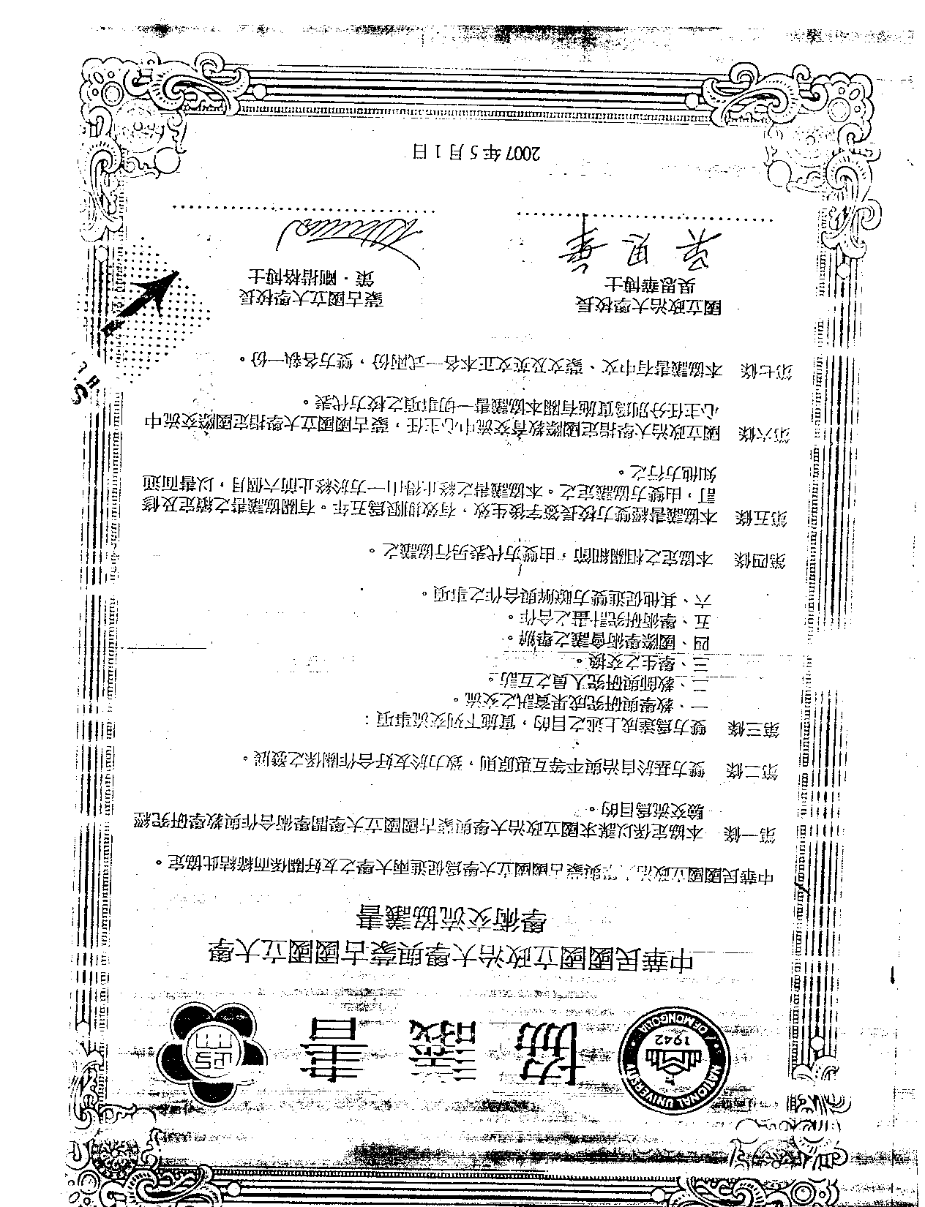

- 本次考察攜回之資料目錄（依拜會順序排列）

冊數 | 書名 | 刊期 | 贈送單位
1 | 俄羅斯中亞東歐市場 | 2007 No.5 | 中國社科院俄羅斯中亞東歐研究所
2 | 蒙古學研究文集 | 2006 No.4 | 內蒙古大學周邊國家研究所
3 | 21世紀初東北亞地緣政治－區域政治與國家關係（作者：娜琳） | 2004 | 內蒙古大學周邊國家研究所
4 | 蒙古國經濟轉型與發展趨勢研究（作者：烏日其其格） | 2006 | 內蒙古大學周邊國家研究所
5 | THE MONGOLIAN JOURNAL OF INTERNATIONAL  AFFAIRS | 2004 No.11 | 蒙古科學院國際問題研究所
6 | THE MONGOLIAN JOURNAL OF INTERNATIONAL  AFFAIRS | 2005 No.12 | 蒙古科學院國際問題研究所
7 | THE MONGOLIAN JOURNAL OF INTERNATIONAL  AFFAIRS | 2006 No.13 | 蒙古科學院國際問題研究所
8 | MONGOLIAN ACADEMY OF SCIENCES INSTITUTE  OF INTERNATIONAL STUDIES | 2007 | 蒙古科學院國際問題研究所
9 | THE CHINGGIS HERITAGE IN THE USA: MONGOLIAN AMERICANS IN THE 20th CENTURY（Tsendiin Baatar） | 2001 | 蒙古科學院國際問題研究所
10 | ECONOMIC GLOBALIZATION: EXTERNAL FACTORS OF MONGOLIAN DEVELOPMENT（Tsendiin Baatar） | 2005 | 蒙古科學院國際問題研究所
11 | Renovation of Foreign Economic Relations of Mongolia in the Globalization Era, Ways and Means It’s Shaping（Tsendiin Baatar）（博士論文摘要） | 2007 | 蒙古科學院國際問題研究所
12 | 中國內蒙古東北亞研究所與蒙古科學院國際問題研究所學術交流文集 | 2004 | 蒙古科學院國際問題研究所
13 | WORLD AFFAIRS | 2003 No.1 | 國立蒙古大學國際關係研究院
14 | WORLD AFFAIRS | 2003 No.2 | 國立蒙古大學國際關係研究院
15 | WORLD AFFAIRS | 2005 No.1 | 國立蒙古大學國際關係研究院
16 | WORLD AFFAIRS | 2006 No.2 | 國立蒙古大學國際關係研究院
17 | Regional Security Issues and Mongolia | 2005 No.26 | 戰略研究機構
18 | Regional Security Issues and Mongolia | 2005 No.27 | 戰略研究機構
19 | Regional Security Issues and Mongolia | 2006 No.28 | 戰略研究機構
20 | Regional Security Issues and Mongolia | 2006 No.29 | 戰略研究機構
21 | Regional Security Issues and Mongolia | 2006 No.30 | 戰略研究機構
22 | Single State NWFZ: progress and prospects | 2007 | 戰略研究機構
23 | 蒙古消息報 | 2007年6月 | 戰略研究機構

三、考察照片

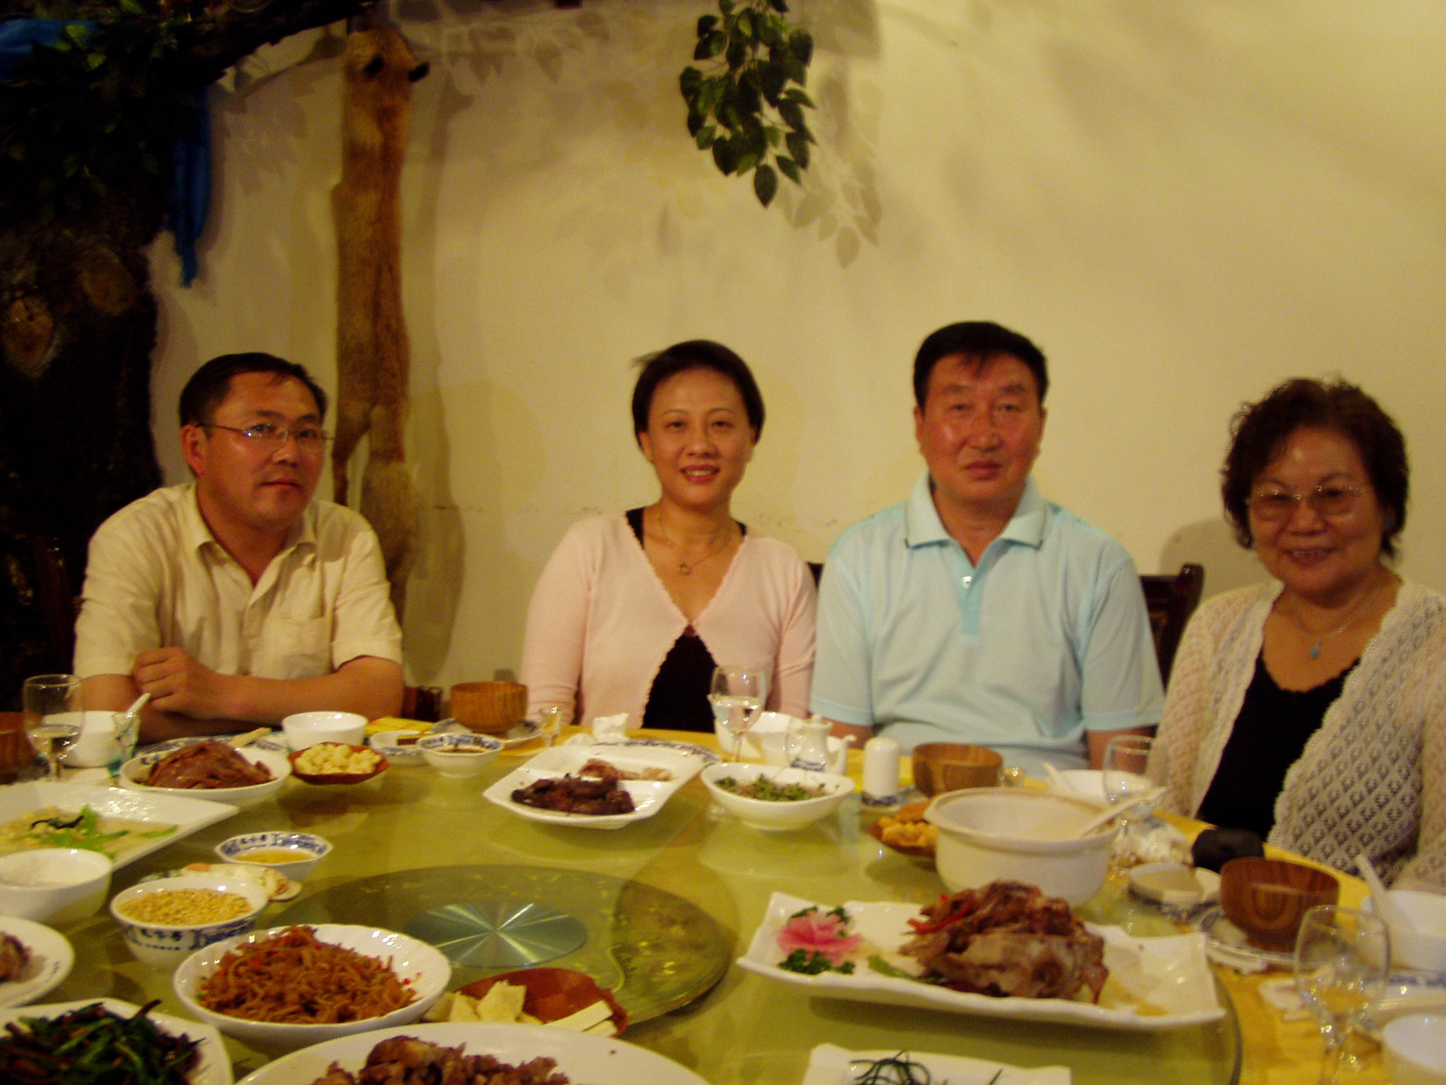
照片1 與內蒙古大學周邊國家研究所人員餐會
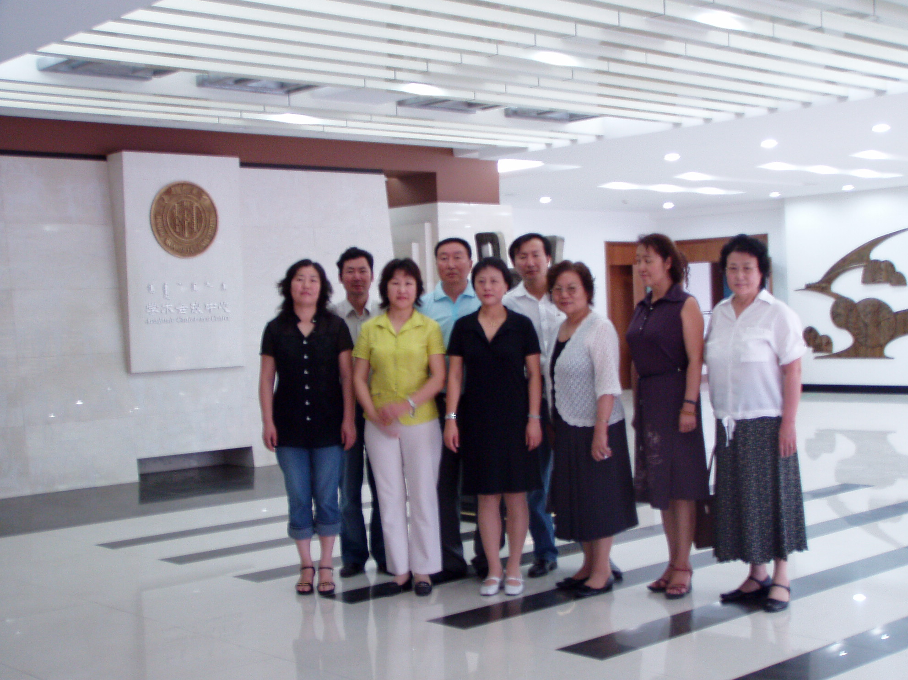
照片2 拜會內蒙古大學周邊國家研究所
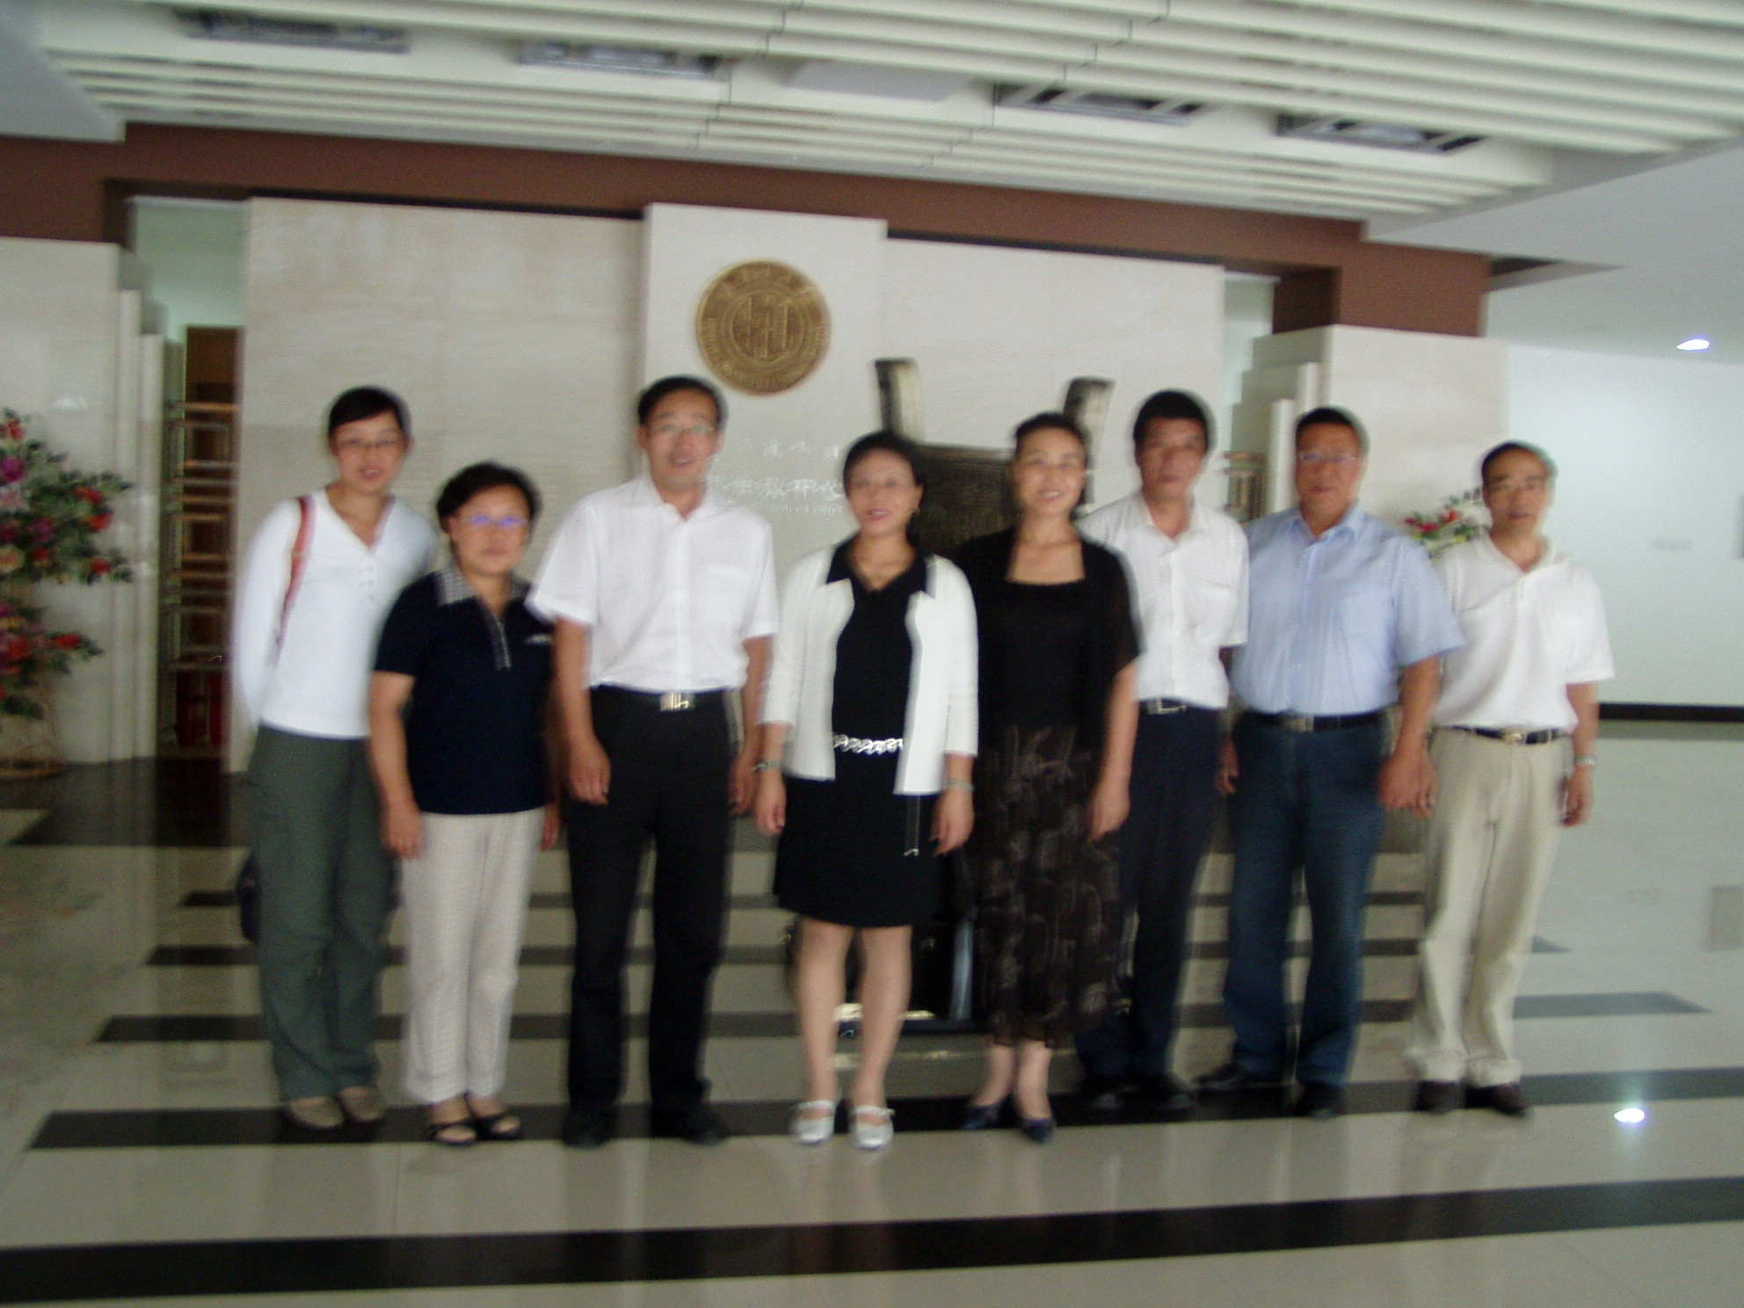
照片3 拜會內蒙古農業大學

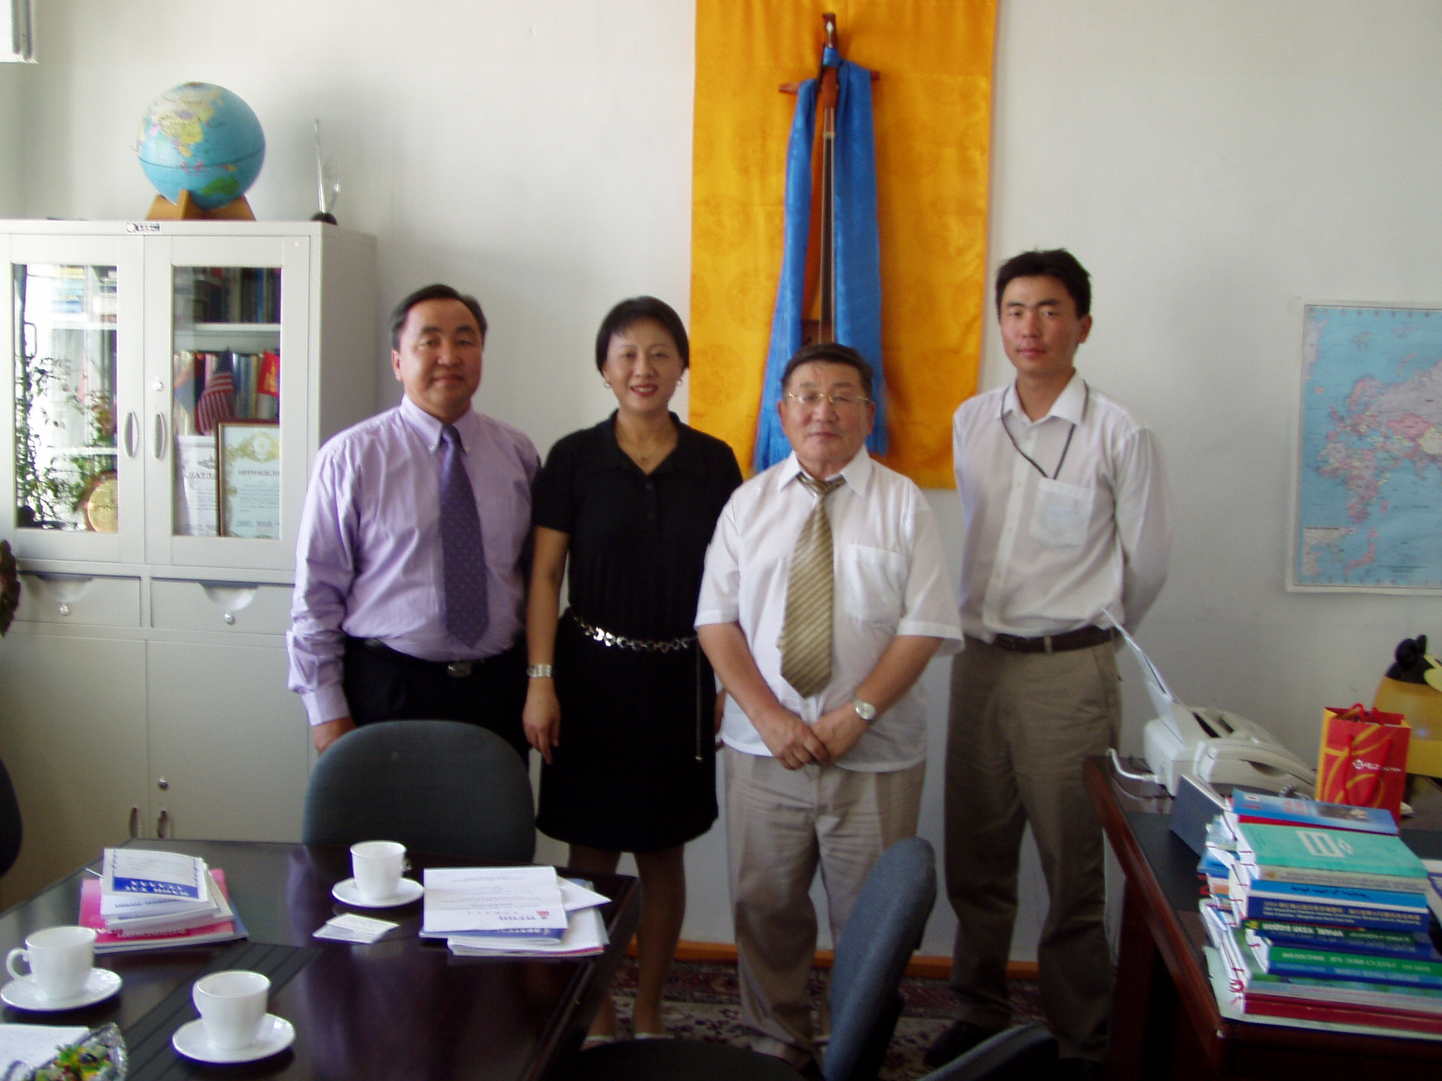
照片4 拜會蒙古科學院國際問題研究所

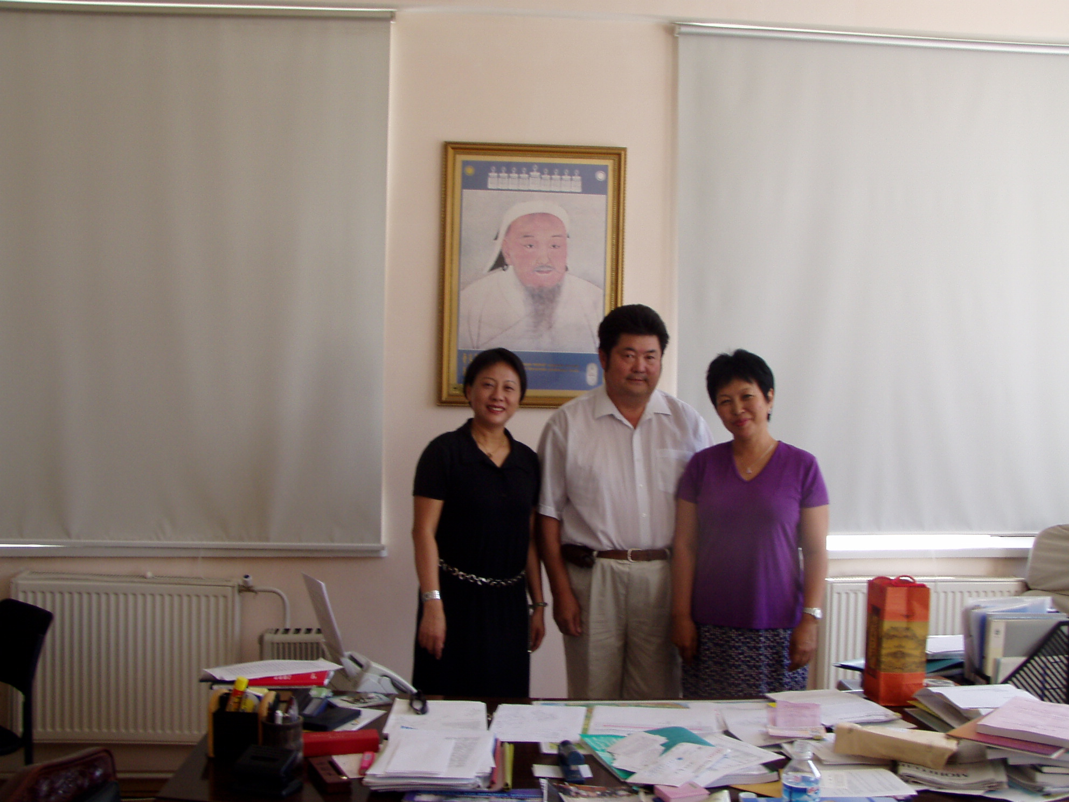
照片5 拜會國立蒙古大學國際關係研究院
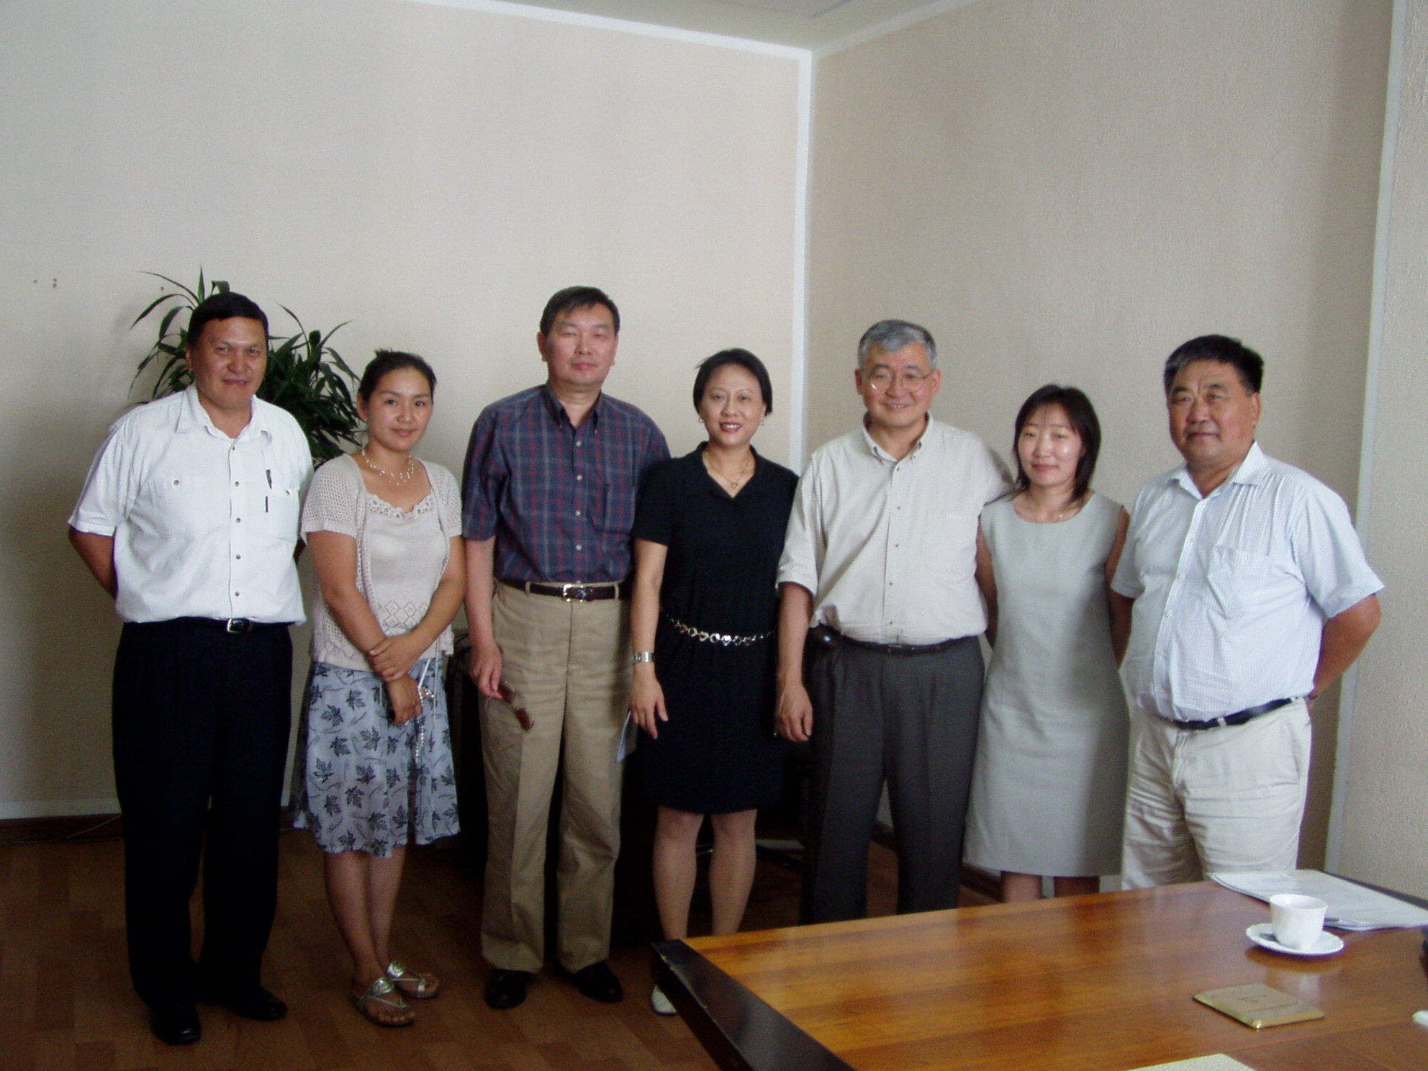
照片6 拜會蒙古國家安全委員會戰略研究機構

